Via Eugenio Montale, 44. Fraz. Santa Maria La Stella-Aci Sant’Antonio (CT)
Tel: 095-5187092; Fax: 095-2830088; Cell. 348.0293519 - 392 1113477
e.mail: segreteriacospa@gmail.com - cosparl@tiscali.it
www.linformaconsumatore.it

Al signor Dirigente Scolastico
Oggetto: Proposta collaborazione alla manifestazione "Fiera Agricola e Alimentare", "Salone dell'ambiente e delle aree protette", "Rassegna Territori in mostra".

Si fa seguito a nostra precedente di pari oggetto inviata per e-mail qualche mese addietro per comunicare la nuova data e luogo di svolgimento della manifestazione.
L'evento si svolgerà dal 7 al 9 Ottobre 2016 presso la struttura fieristica dell'ex mercato ortofrutticolo di via Forcile - San Giuseppe La Rena - Catania.
Si allega in copia la lettera di proposta già trasmessa con i relativi aggiornamenti, per instaurare le collaborazioni a voi più utili.

Qualora interessati ad intraprendere le collaborazioni proposte rimaniamo disponibili a fornirvi ulteriori informazioni.

Per contatti Rosario Riggi:
Tel. 328 93 49 410

Cordiali saluti

Aci Sant'Antonio 28-06-2016 L'Amministratore Unico
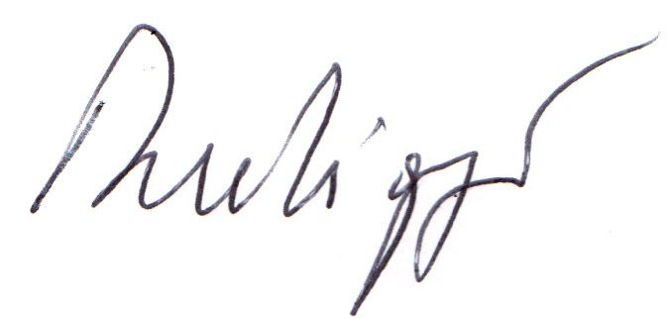
( Dott.Agr. Rosario Riggi)

